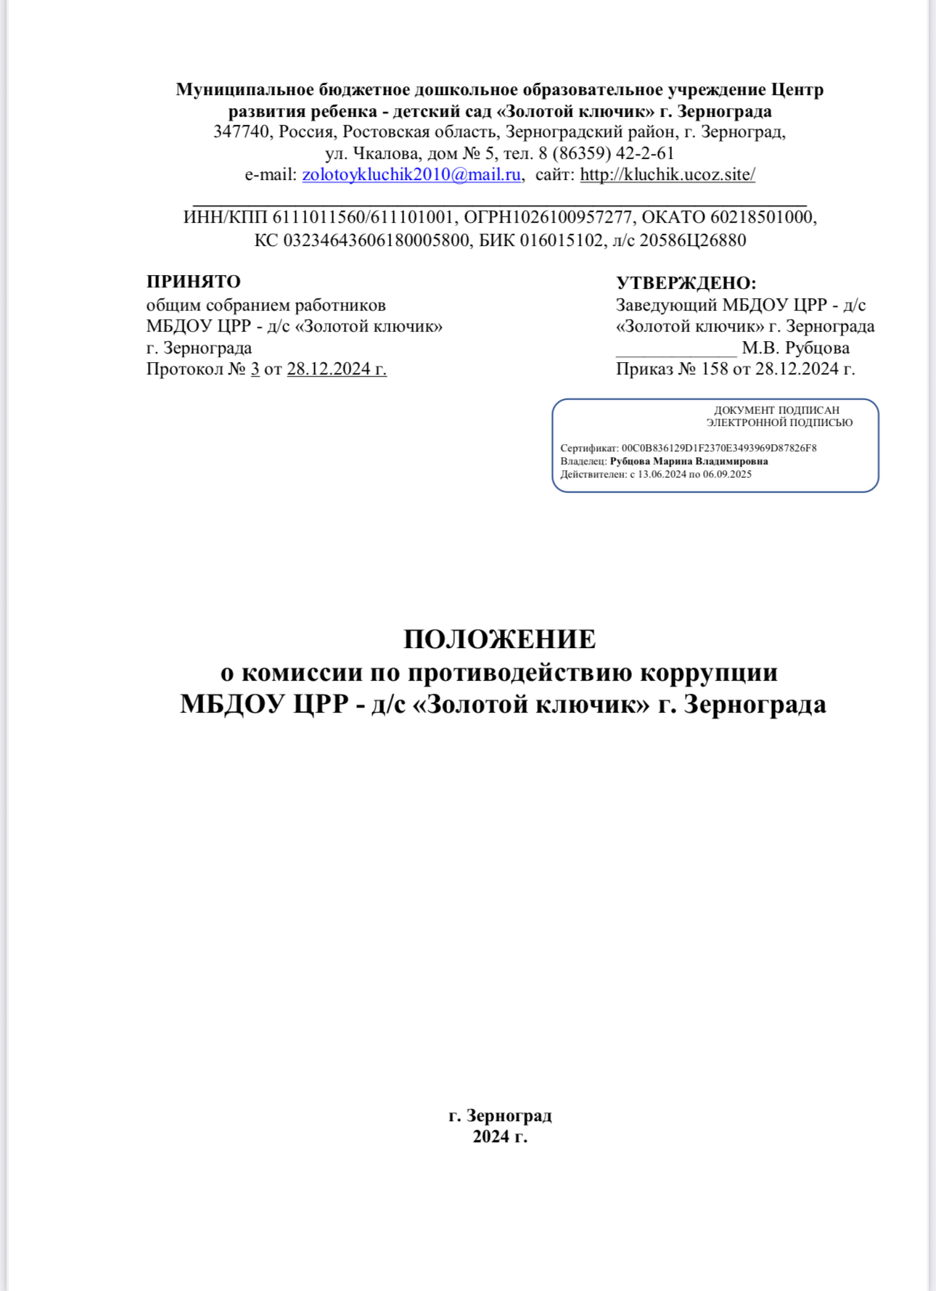

# Общие положения

* 1. Настоящее Положение разработано в соответствии с Федеральным законом от 25.12.2008 №273-ФЗ «О противодействии коррупции» (редакция от 08.08.2024 - действует с 19.08.2024), Национальной стратегии противодействия коррупции, утвержденной указом Президента Российской Федерации от 13.04.2010 № 460 (редакция от 12.03.2012 г.) и определяет порядок деятельности, задачи и компетенцию Комиссии по противодействию коррупции в МБДОУ ЦРР - д/с «Золотой ключик» г. Зернограда (далее — Комиссия). Комиссия в своей деятельности руководствуется Конституцией Российской Федерации, действующим федеральным и областным законодательством в сфере противодействия коррупции, нормативными актами Министерства образования и науки, а также настоящим Положением.
  2. Комиссия является совещательным органом, который систематически осуществляет комплекс мероприятий по:
     + выявлению и устранению причин и условий, порождающих коррупцию;
* выработке оптимальных механизмов защиты от проникновения коррупции в учреждении, снижению в ней коррупционных рисков;
* созданию единой общеучрежденческой системы мониторинга и информирования сотрудников по проблемам коррупции;
  + антикоррупционной пропаганде и воспитанию;
* привлечению общественности и СМИ к сотрудничеству по вопросам противодействия коррупции в целях выработки у сотрудников и обучающихся навыков антикоррупционного поведения в сферах с повышенным риском коррупции, а также формирования нетерпимого отношения к коррупции.
  1. Для целей настоящего Положения применяются следующие понятия и определения:

**Коррупция** - под коррупцией понимается противоправная деятельность, заключающаяся в использовании лицом предоставленных должностных или служебных полномочий с целью незаконного достижения личных и (или) имущественных интересов.

**Противодействие коррупции** - скоординированная деятельность федеральных органов государственной власти, органов государственной власти субъектов РФ, органов местного самоуправления муниципальных образований, институтов гражданского общества, организаций и физических лиц по предупреждению коррупции, уголовному преследованию лиц, совершивших коррупционные преступления, минимизации и (или) ликвидации их последствий.

**Коррупционное правонарушение** - как отдельное проявление коррупции, влекущее за собой дисциплинарную, административную, уголовную или иную ответственность.

**Субъекты антикоррупционной политики** - органы государственной власти и местного самоуправления, учреждения, организации и лица, уполномоченные на формирование и реализацию мер антикоррупционной политики, граждане.

В учреждении субъектами антикоррупционной политики являются:

* + - педагогический коллектив;
    - учебно-вспомогательный и обслуживающий персонал;
    - обучающиеся и их родители (законные представители);
* физические и юридические лица, заинтересованные в качественном оказании образовательных услуг обучающимся.

**Субъекты коррупционных правонарушений** - физические лица, использующие свой статус вопреки законным интересам общества и государства для незаконного получения выгод, а также лица, незаконно предоставляющие такие выгоды.

**Предупреждение коррупции** - деятельность субъектов антикоррупционной политики, направленная на изучение, выявление, ограничение либо устранение явлений условий, порождающих коррупционные правонарушения, или способствующих их распространению.

# Задачи Комиссии

* 1. Комиссия для решения стоящих перед ней задач:

-координирует деятельность учреждения по устранению причин коррупции и условий им способствующих, выявлению и пресечению фактов коррупции и её проявлений;

-вносит предложения, направленные на реализацию мероприятий по устранению причин и условий, способствующих коррупции в учреждении;

-вырабатывает рекомендации для практического использования по предотвращению и профилактике коррупционных правонарушений в деятельности учреждения;

-взаимодействует с правоохранительными органами по реализации мер, направленных на предупреждение (профилактику) коррупции и на выявление субъектов коррупционных правонарушений.

# Порядок формирования и деятельность Комиссии

* 1. Состав Комиссии и Положение о комиссии утверждается приказом заведующего МБДОУ. Комиссия формируется в составе председателя комиссии, его заместителя, секретаря и членов комиссии.
  2. Председатель комиссии может принять решение о включении в состав Комиссии должностных лиц органа местного самоуправления, осуществляющего функции и полномочия учредителя, ответственных за работу по профилактике коррупционных и иных правонарушений. Данные лица включаются в состав Комиссии в установленном порядке по согласованию с органом местного самоуправления, осуществляющим функции и полномочия учредителя, на основании запроса руководителя.
  3. Комиссия формируется таким образом, чтобы исключить возможность возникновения конфликта интересов, который мог бы повлиять на принимаемые Комиссией решения.

При возможном возникновении конфликта интересов у членов Комиссии в связи с рассмотрением вопросов, включенных в повестку дня заседания, они обязаны до начала заседания заявить об этом.

Присутствие на заседаниях Комиссии ее членов обязательно. В случае отсутствия возможности членов Комиссии присутствовать на заседании, они вправе изложить свое мнение по рассматриваемым вопросам в письменном виде.

* 1. 3аседание Комиссии правомочно, если на нем присутствует не менее 2/3 общего числа его членов. В случае несогласия с принятым решением, член Комиссии вправе в письменном виде изложить мотивированное мнение, которое подлежит приобщению к протоколу.

Место, время проведения и повестку дня заседания определяет председатель комиссии. В отсутствие председателя комиссии его обязанности исполняет заместитель председателя комиссии.

Председатель комиссии информирует всех сотрудников о результатах реализации мер противодействия коррупции в учреждении, дает соответствующие поручения своему заместителю, секретарю и членам Комиссии, осуществляет контроль за их выполнением.

Члены Комиссии обладают равными правами при принятии решений.

* 1. Член Комиссии добровольно принимает на себя обязательства о неразглашении сведений, затрагивающих честь и достоинство граждан и другой конфиденциальной информации, которая рассматривается (рассматривалась) Комиссией. Информация, полученная Комиссией, может быть использована только в порядке, предусмотренном федеральным законодательством об информации, информатизации и защите информации.
  2. Организационно-техническое и документационное обеспечение деятельности Комиссии, а также информирование членов комиссии и других лиц, участвующих в заседании комиссии, о дате, времени и месте проведения заседания, ознакомление членов комиссии с материалами, представляемыми для обсуждения на заседании Комиссии, осуществляются секретарем комиссии.

# Полномочия Комиссии

* 1. Комиссия координирует деятельность учреждения по реализации мер противодействия коррупции.
  2. Комиссия вносит предложения на рассмотрение педагогического совета учреждения по совершенствованию деятельности в сфере противодействия коррупции, а также участвует в подготовке проектов локальных нормативных актов по вопросам, относящимся к ее компетенции.
  3. Участвует в разработке форм и методов осуществления антикор- рупционной деятельности и контролирует их реализацию.
  4. Рассматривает предложения о совершенствовании методической и организационной работы по противодействию коррупции в учреждении.
  5. Содействует внесению дополнений в локальные нормативные акты с учетом изменений действующего законодательства.
  6. В зависимости от рассматриваемых вопросов, к участию в заседаниях Комиссии могут привлекаться иные лица, по согласованию с председателем Комиссии.
  7. Решения Комиссии принимаются на заседании открытым голосованием простым большинством голосов присутствующих членов Комиссии и носят рекомендательный характер, оформляется протоколом, который подписывает председатель Комиссии и секретарь, а при необходимости, реализуются путем принятия соответствующих приказов и распоряжений руководителя, если иное не предусмотрено действующим законодательством.
  8. Копия протокола по решению Комиссии может быть направлена в орган местного самоуправления, осуществляющего функции и полномочия учредителя, а также иным заинтересованным лицам.

# Внесение изменений

* 1. Внесение изменений и дополнений в настоящее Положение осуществляется путем подготовки проекта Положения в новой редакции заместителем председателя Комиссии.

# Порядок создания, ликвидации, реорганизации и переименования

Комиссия создается, ликвидируется, реорганизуется и переименовывается приказом заведующего учреждения.